Instrucciones de uso kit básico de iniciación ESP32-C3

Durante el desarrollo de este taller se ofrecerán instrucciones sobre el correcto uso de cada uno de los componentes de este kit. Acuda a este manual sólo si tiene alguna duda o cree que alguno de los componentes no se ha facilitado.

Este kit pertenece a la comunidad Python Málaga para su uso en talleres gratuitos para el fomento del lenguaje Python en su variante Micropython. Prohibida su venta.

Qué incluye este kit básico de iniciación
A continuación encontrará ilustraciones de cada componente junto con su identificador en estas instrucciones. Los componentes podrá encontrarlos en la propia bolsa del kit en el caso de los componentes de mayor tamaño, o en bolsas pequeñas individuales para aquellos que se usan en prácticas en concreto.
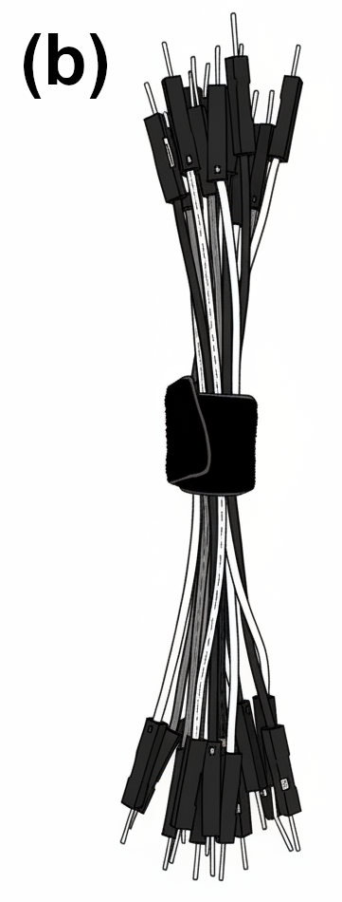
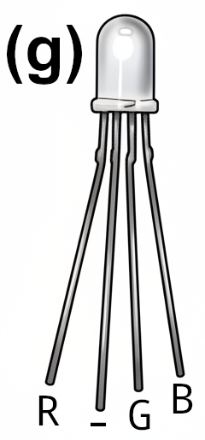
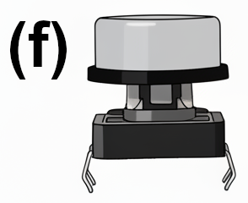
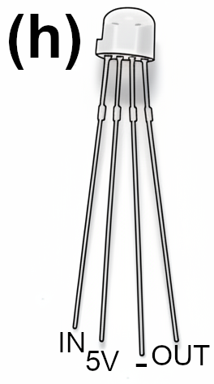
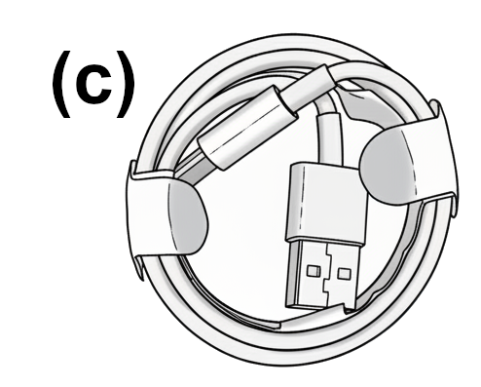
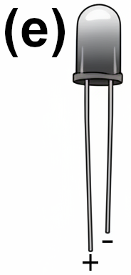
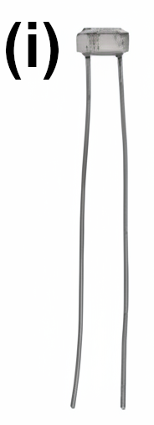
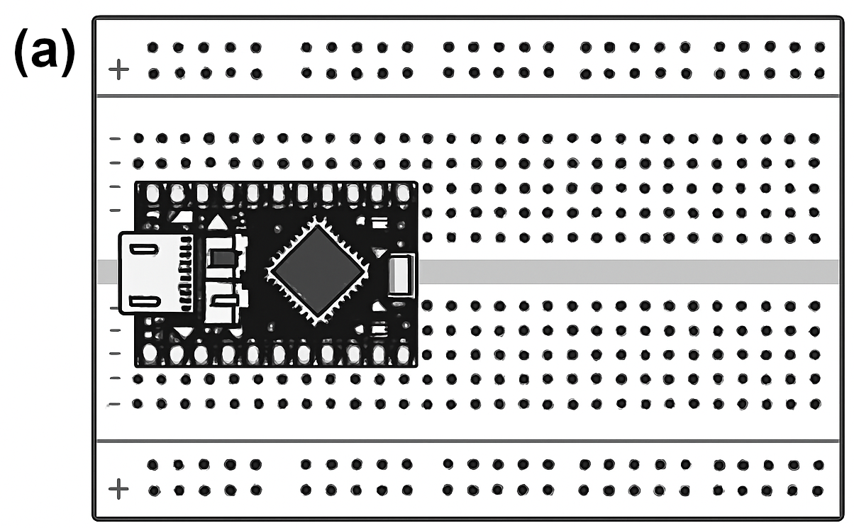
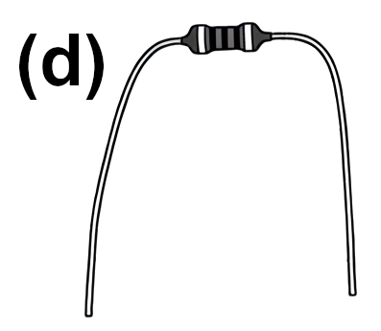

- ESP32-C3 + Protoboard. Para evitar daños, no separar ambos componentes.
- 17 Cables. 4 rojos, 4 negros, 3 amarillos, 3 verdes y 3 azules.
- Cable USB-C a USB-A. Puede usar su propio cable o adaptador si lo necesita.
- 5 resistencias. Una de 330 Ω en bolsa 1. Tres de 220 Ω en bolsa 3. Una de 10K Ω en bolsa E.
- Diodo LED. De un color al azar. Respeta la polaridad. Patilla larga positivo, corta negativo.
- Botón. De un color al azar. Las patillas más alejadas entre sí están unidas internamente.
- LED RGB. Respeta la polaridad. La patilla más larga indica el polo negativo. Los otros colores.
- 3 Diodos LED APA106. Respeta la polaridad. La patilla más larga indica el polo negativo.
- Fotoresistencia. No tiene polaridad. Use la resistencia para mejores resultados.

Para facilitar encontrar los componentes más pequeños éstos se encuentran en bolsas más pequeñas numeradas, junto aquello que incluyen y los ejercicios donde se usan.

Bolsa | 1 | 2 | 3 | 4 | E
Ejercicios | 1, 2 y 4 | 3 | 4 | 5 | Extra
Componentes | Diodo LED  Resistencia 330 Ω | Pulsador con tapa | LED RGB  3 x Resisten.  220 Ω | 3 x LED WS2812B (APA106) | Fotoresisten.  Resistencia  10K Ω


Cómo utilizar este kit básico de iniciación
Siga las indicaciones del equipo del taller, el cual usa la presentación del código QR del margen derecho o la URL: https://github.com/Nekmo/micropython-workshop

Referencia de uso de la protoboard, ESP32-C3 y diodos LED
A continuación puede encontrar una referencia de aquellos componentes en los que la disposición y uso de los pines es importante. De lo contrario, pueden provocarse daños permanentes al equipo.
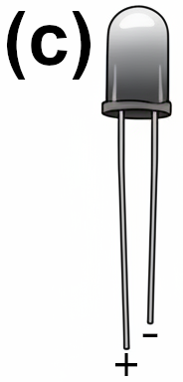
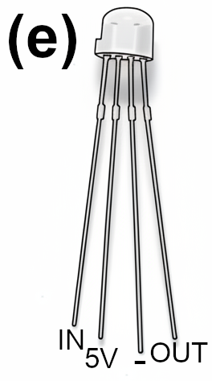
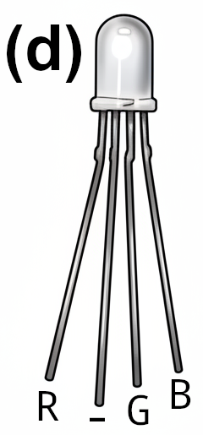
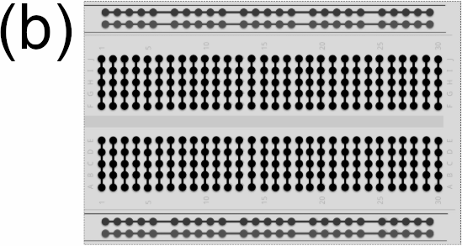
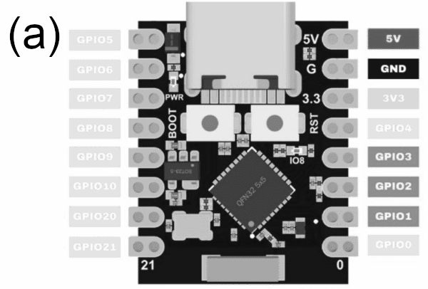

- ESP32-C3. Sólo se usarán los pines GPIO 1, 2 y 3, además de los pines de 5V y tierra. En la protoboard corresponden a las filas 1-8 y columnas g-j. ¡Tenga cuidado usando el pin de 5V!
- Protoboard. Sólo necesita usar el lado a la derecha del ESP32-C3 (filas f-j). Los pines de cada columna se encuentran unidos entre sí, salvo los laterales (bandas roja y azul), estando unidos en filas, siendo voltaje y tierra respectivamente. Puede apreciar la unión en el diagrama.
- Diodo LED. La patilla larga recibe voltaje del pin GPIO. La corta se conecta a tierra. Se recomienda usar tierra en la fila menos (-) de la protoboard. Se debe usar una resistencia.
- LED RGB. La patilla más larga es tierra (-). La solitaria a su lado es rojo (R), las dos a su otro lado son verde (G) y azul (B). Use una resistencia por cada color.
- Diodo LED APA106. La patilla más corta es la entrada de datos (IN), la cual irá al pin GPIO. Use una resistencia en dicho pin con el primero de los LED. La patilla a su lado es 5V. Use la fila roja de la protoboard para 5V. La más larga es tierra (-). La solitaria a su lado es la salida de datos (OUT). Coloque un diodo tras otro uniendo sus pines de entrada y salida de datos.

Advertencia de seguridad sobre uso de este kit básico de iniciación
- Usted es responsable del correcto uso de estos componentes, y es consciente que su mal uso puede provocar daños al kit, los componentes que lo forman y a su propio ordenador.
- El pin de 5V del ESP32-C3 corresponde al cable de 5V que está conectado a su equipo. El microcontrolador no puede trabajar a dicho voltaje. Si utiliza directamente dicho pin con alguno de los pines del ESP32-C3, provocará daños permanentes al mismo. Dicho pin no se usará hasta las últimas prácticas, no lo conecte a la fila roja (+) de la protoboard hasta entonces.
- El pin de tierra (-) del ESP32-C3 se encuentra en la fila 2 de la protoboard, justo al lado del pin de 5V, en la fila 1. Tenga cuidado con no confundirlos. Se recomienda conectar tierra a la fila azul de la protoboard (-) para facilitar las prácticas, y reutilizarlo entre ejercicios.
- Un cortocircuito consiste en unir directamente dos pines como un pin GPIO o el de 5V directamente a tierra. Para evitarlo, use componentes en las uniones. Un corto puede provocarse de forma inconsciente con el mal uso de la protoboard. Revise el esquema de la misma.
- No ponga los pines de un mismo componente en la misma fila, ya que ésta tiene sus pines unidos. En tal caso, el componente no estará en uso, como puede ser el caso de una resistencia.
- Todos los diodos LED requieren el uso de una resistencia para evitar quemarlos.

Conexión del ESP32-C3 con el editor de código en línea
Tras conectar el dispositivo a través de USB, utilice Chrome o un navegador derivado de Chromium para acceder al editor de código disponible en las diapositivas de la presentación. En caso de error en GNU/Linux, añada reglas de udev para el dispositivo y su usuario al grupo dialout/uucp. Usuarios de Windows/Mac OS deberán instalar el driver CP210x o CH340 sólo en caso de fallo. Reiniciar el ordenador. Más información en el repositorio de la presentación.

